引用本文：陶坤宇，曹哲玮，杨奇，等. 空间超高速数字相干激光通信问题与解决方法[J]. 光通信技术，2021，45（5）：44-49.

空间超高速数字相干激光通信问题与解决方法
陶坤宇¹，曹哲玮¹，杨 奇²，宋义伟¹，陈心怡¹，姜义君¹，付 森¹
（1.上海无线电设备研究所 激光探测技术研发中心，上海 201109；
2.华中科技大学 光学与电子信息学院，武汉 430074）

摘要：为了解决空间超高速率信息传输问题，保障我国天基宽带信息传输网的实现，分析了未来在空间进行超高速率激光通信采用数字相干体制的必要性，总结了现阶段实现这一目标存在的4个问题：单模光纤耦合、低噪声掺铒光纤放大器（EDFA）的放大、数字编解码算法和硬件架构问题。针对这4个问题逐一提出了解决方法，即快反镜（FSM）跟踪与自适应光纤章动、分段噪声抑制、浮点数并行处理算法和集成化。分析了空间激光通信技术水平的发展趋势，最后给出了对未来技术方向发展的预测。

关键词：激光通信；数字相干；单模光纤耦合；掺铒光纤放大器；编解码算法
中图分类号：TN929.12 文献标志码：A 文章编号：1002-5561（2021）05-0044-06
DOI：10.13921/j.cnki.issn1002-5561.2021.05.010 开放科学（资源服务）标识码（OSID）：

Problems and solutions of ultra-high speed digital
coherent space laser communication
TAO Kunyu¹, CAO Zhewei¹, YANG Qi², SONG Yiwei¹, CHEN Xinyi¹, JIANG Yijun¹, FU Sen¹
（1. Laser R&D Center of Detection Technology, Shanghai Radio Equipment Research Institue, Shanghai 201109, China;
2. School of Optical and Electronic Information, Huazhong University of Science and Technology, Wuhan 430074, China）
Abstract: In order to solve the problem of ultra-high speed space transmission and ensure the realization of our country's space-based broadband communication network, the necessity of applying digital coherence scheme to ultra-high speed space laser communication is analyzed in this paper, four problems in achieving this goal existed at current stage are summarized as follows: single-mode fiber coupling, low noise amplification of the erbium doped fiber amplifier（EDFA）, algorithm of digital encoding and decoding, and hardware architecture. The solutions to these four problems are put forward one by one: fast steering mirror （FSM） tracking and adaptive nutation, segmented noise suppression, floating point parallel processing algorithm and integration. This paper analyzes the development trend of space laser communication technology, and finally gives the prediction of the future development direction of technology.
Key words: laser communication; digital coherent; single-mode fiber coupling; erbium doped fiber amplifier; encoding and decoding algorithm

0 引言
我国卫星通信技术处于快速发展阶段，对卫星通信系统的需求主要包括3个方面：带宽需求日益增加、通信距离越来越远和能够适应复杂的信道环境，用微波手段已经越来越难以满足卫星通信带宽的需求。卫星激光通信技术相比微波通信具有通信容量大、保密性好、体积小和重量轻等优点，该项技术已经经历了低轨、中轨、高轨和深空通信的发展历程。国内外相关研究机构已经成功实现了低轨对地、高轨对地、低轨对高轨以及月球轨道对地激光通信试验^{[1-6]}。早期受光电元器件性能限制，所研制的卫星激光通信终端多采用强度调制/直接探测（IM/DD）体制，但IM/DD体制下系统探测灵敏度较低，无法满足远距离、高数据率的激光通信需求，光载波所带来的带宽优势没有得到充分体现。而采用数字相干探测体制的光通信系统具有高的探测灵敏度和快速信道均衡特性，是未来卫星激光通信技术发展的必然趋势。
由于空间激光通信链路存在热形变、多普勒频移和大气湍流等影响因素，增加了相干光通信系统的技术难度。初期的相干光通信系统是采用光锁相环的方式对本振激光进行反馈控制，导致相干光通信技术发展较缓慢^{[7]}。近些年来，随着芯片技术的发展，数字相干通信技术在光纤通信领域得到了广泛应用^{[7-8]}，其主要技术特点是通过高速的数字采样在电域对本振光的频率漂移以及信号光的色散和非线性损伤等进行补偿，无需对本振激光进行反馈控制，摒弃了传统的锁相环技术，既有相干通信高灵敏度的优点，又具备快速信道均衡特性，同时简化了系统结构，提高了系统稳定性，技术难度大大降低。在光纤通信市场的推动下，数字相干光通信系统的各种器件也相继成熟，这也为数字相干通信在空间光通信领域的应用提供了有利条件。
本文总结当前空间超高速数字相干光通信系统在轨应用存在的4个主要问题，然后针对这4个问题给出解决方案。

1 当前存在的4个主要问题
1.1 空间光-单模光纤的耦合问题
卫星发出的通信光经过空间信道后被光学天线接收并汇聚，然后耦合到单模光纤内进行后续的探测和信号处理。然而，受到卫星平台机械振动、对准误差等因素的影响，入射光轴与接收光轴间夹角会产生随机起伏，在单模光纤端面会发生光斑位置的随机抖动。此外，光纤对准偏差的存在会加剧光斑偏离光纤中心的程度。这2种因素降低了空间光到单模光纤耦合效率的降低^{[9-10]}，增大了激光通信误码率，进而严重影响系统的通信性能。由于使用的单模光纤纤芯直径只有9 μm，因此如何有效解决空间光到单模光纤动态高精度耦合一直是卫星激光通信应用过程中需要解决的难题。
1.2 前置低噪声放大问题
光电探测器前端的噪声源限制了光接收机的灵敏度和带宽，所以一般会采用前置低噪声掺铒光纤放大器（EDFA）来提高由于热噪声或散弹噪声限制的光接收机灵敏度^{[11]}。但EDFA同样会引入噪声，放大的自发辐射（ASE）噪声是EDFA的主要噪声。该噪声将使光电探测器输出3个噪声分量，即由ASE产生的额外散弹噪声、信号与ASE差拍噪声和ASE自拍噪声。使用窄带光滤波器可以滤掉大部分的ASE自拍噪声，同时减少额外散粒噪声，但无法滤除信号与ASE差拍噪声。目前，低噪声EDFA的噪声系数典型值在4.5 dB左右，如何从器件设计角度降低前置EDFA的噪声系数是非常重要的，这将直接影响光接收机的灵敏度，从而决定有效通信距离。
1.3 数字编解码算法问题
数字相干光通信技术通过在各个维度上的编码显著地提高了频谱效率。针对器件和链路带来的各种损伤，采用数字信号处理（DSP）能有效地均衡和补偿，从而改善信号质量，实现超高速、大容量和远距离光传输。传统的数字相干处理算法包含自适应均衡算法、频偏估计算法和相位恢复算法等^{[7]}。然而，DSP所需位宽会随着运算过程的推进不断增加，运算位宽的增加会使所需的硬件资源迅速增加，而星上的硬件资源是有限的。高速运算会导致功耗增加，功耗过高将直接影响硬件设备在卫星上的可用性。此外，与地面相干光纤通信相比，空间激光通信还具有信道变化高速剧烈的特殊性，其空间信道变化速率超过传统地下光纤光缆变化速率的1000倍；传统恒模算法（CMA）的偏振跟踪速率为kHz级别，而空间信道为MHz级别。因此在设计空间激光通信系统时，需要最大可能地提升信道跟踪算法的性能，以适应高速的信道变化。
1.4 硬件架构问题
空间超高速率数字相干激光通信的硬件架构总体可分为调制发射部分和接收解调部分，是一种基于偏振复用正交相移键控（PM-QPSK）通信体制的硬件架构。在发射端，用户侧的调制信号经光/电转换器后变成电信号（或者用户直接输入电信号），现场可编程门阵列（FPGA）对电信号进行编码后生成4路数字信号，再经射频驱动器放大后加载到双偏振光调制器上，调制器对窄线宽激光器发射的连续光进行调制，将信号加载到光波的2个偏振方向上，从而生成PM-QPSK信号。期间，由反馈回路实时监测调制器的工作偏置点及射频驱动器的输出增益，实时调节调制器的工作偏置点及射频驱动器的输出增益，以保证稳定输出。在接收端，接收到的光信号经过前置EDFA放大后，与本振激光器进行相干混频，混频后的信号经过平衡探测器进行电/光转换，高速模/数转换器（ADC）芯片对电信号采样，采样得到的数字信号经过FPGA数字算法进行一系列数字信号处理过程，实现接收光信号的高速数字相干解调，最后将解调得到的高速数据输出给用户。
这种传统硬件架构形式复杂度高、稳定性差、体积功耗重量大和成本高，其主要原因是使用了大量的分立光/电器件，如高性能的FPGA、DSP、高速ADC芯片、激光器和探测器等，且调制系统与解调系统的硬件电路分离，十分不利于工业化批量制造。因此，硬件架构的集成化、一体化、小型化和低功耗设计是未来数字相干卫星激光通信载荷能否真正工业化应用的关键性问题。

2 解决方法
2.1 自适应光纤章动与快反镜（FSM）跟踪
针对空间光-单模光纤的耦合问题，目前多采用光纤章动的方法来解决，从而实现通信和跟踪一体化^{[11-15]}。基于章动的相干跟踪系统主要有2种实现方式：一种是将光纤固定在二维运动机构上，通过机械章动的方式实现光纤章动；另一种是通过使用电光偏转或声光偏转器件，使入射信号光章动。但2种方法的角度误差产生原理是类似的，本文以光纤端面章动为例进行说明，系统结构如图1所示。
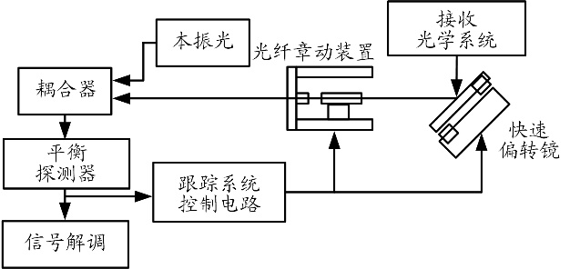
图1 光纤章动系统原理图
光纤章动装置通过高频运动的方式形成一种主动光纤耦合装置，装置将光纤固定在执行机构上，保证光纤端面在激光通信光学系统的焦平面上，执行机构可以以一定的频率运动，使光纤端面在焦平面上实现二维平移。入射的信号光进入光纤后与本振光通过耦合器进行合束、相干，相干后信号的幅值作为误差反馈信号对精跟踪执行机构（一般是压电陶瓷偏转镜）进行控制，从而实现高频率、高精度闭环控制。
图2是一种光纤章动验证系统组成框图。系统利用长焦平行光管产生平行光作为光源，利用FSM2作为干扰源模拟装置，模拟光束角度的抖动；FSM1作为接收角度抖动的补偿装置实时补偿入射光的角度变化。在光纤后端通过光纤分束器将接收光分为2路：一路作为功率监测，将所得数据提供给控制系统作为角度补偿的反馈信号；另一路光接入功率测量或通信性能测量设备，对系统最终的补偿效果进行测量和评估。
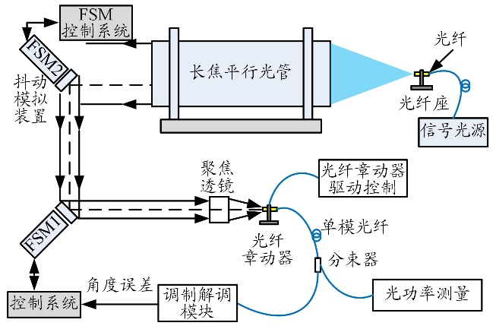
图2 光纤章动验证系统组成框图
2.2 分段噪声抑制
要实现高增益低噪声光信号放大，需要采用特殊的泵浦桥接式多级铒纤放大结构^{[16]}。对于多级光放大，系统的噪声指数主要由第一级放大器的噪声指数决定。因此，要实现低噪声必须降低第一级放大的噪声指数。泵浦桥接式放大结构（低噪声EDFA）内部光路示意图如图3所示。泵浦功率首先进入第一段掺铒光纤使铒粒子数充分反转，抑制噪声，然后通过波分复用器进入第二段掺铒光纤，降低由于泵浦功率饱和导致的过量ASE噪声积累。铒纤之间放置隔离器和增益平坦滤波器（GFF），避免第二段产生的后向自发辐射噪声进入第一段铒纤进一步被放大，滤除部分ASE噪声，避免了ASE噪声的叠加放大对噪声指数的劣化。为了进一步优化各段铒纤的掺杂浓度和长度来优化噪声指数，同时优化链路中无源器件的损耗分布，通过优选最低的输入级损耗，最终使放大器的噪声指数接近3 dB量子极限。根据铒纤特性参数、不同长度配比、泵浦光分配与放大器噪声的关系，设计增益平坦滤波器的形状和带宽，改变铒纤的掺杂浓度、铒纤的长度以及优化输入信号功率和泵浦功率等，寻求能使信号得到低噪声放大的参数以实现信号的超高灵敏度接收，从而提高系统的功率预算。同时，采用激光注入法拟制ASE，进一步控制系统噪声和提高增益控制稳定性，达到最佳的小信号光放大性能。
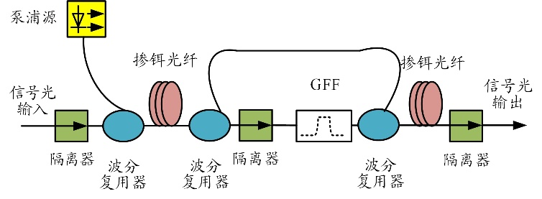
图3 泵浦桥接式放大结构（低噪声EDFA）内部光路示意图
2.3 浮点数并行处理算法
针对大容量DSP，现有的信号处理算法绝大多数采用多级算法级联，每级中包含大量的复数乘法器（CM）。这类乘法运算通常都需要使用定点数运算方式，在进行后级运算前对前级运算结果进行截位，这样会导致系统性能在采样精度高于一定程度之后达到饱和。例如，针对正交相移键控（QPSK）调制格式，采样分辨率超过5 bit后，提高采样率对系统性能的改进效果微乎其微（QPSK调制格式信噪比与采样分辨率关系如图4所示）。因此，可以通过改定点数运算方式为浮点数运算方式，尽可能消除截位误差造成的影响，以达到不丢失信息精度的目的。但是，这类操作会导致单通道速率成倍降低，需要依靠更大容量的FPGA作为硬件支撑，所以在选取合适的FPGA时，应尽量选择乘法器资源较多的型号。采用浮点数运算代替定点数运算方式，可以提升系统动态范围和灵敏度。由于浮点数运算内核速率大大低于定点数运算速率（前者大约为后者14），因此实现超高速通信一方面需要加大芯片的乘法器等资源，另一方面需要优化DSP算法，从而在保证信号处理精度的同时降低系统功耗。
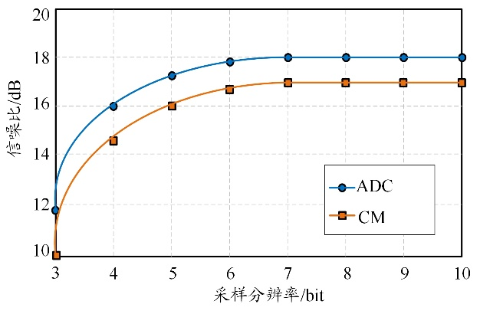
图4 QPSK调制格式信噪比与采样分辨率关系
针对高速串行数据流难以处理且硬件资源有限的问题，可采用简单化智能化并行结构的DSP算法模型，选择适合并行处理的算法将串行高速数字信号转换为N路并行通道，以便进行后续信号处理工作且不影响系统性能，并形成算法精度配置模型对各模块精度及其对资源消耗和系统性能的影响进行分析建模，在保证高性能和较低功耗下实现各运算模块低速并行运算和智能化配置各模块的运算位宽。
通过将传统定点数运算改进至“多通道浮点数并行计算”的方式，可确保DSP部分精度不丢失，从而达到提高系统动态范围、增加探测灵敏度和降低系统功耗等效果。
2.4 集成化
空间数字相干激光通信系统发展至今，已经经历了实验室仿真和工业级分立器件实现2个阶段，未来将进入专用集成电路（ASIC）工业生产阶段。在电子学部分，赛灵思（Xilinx）公司近几年推出的Zynq Ultrascale+ RFSoc系列芯片^{[17]}非常适合用于多通道并行处理的空间超高速数字相干光通信系统，它将高速ADC和数/模转换器（DAC）集成到芯片中，并集成了前向纠错（FEC）IP核，提升了设计便利性，减少了板级空间的要求和复杂性，实现了灵活输入/输出，系统级功耗相较于分立器件也大大降低。这类芯片可以作为ASIC芯片未开发出来前的过渡阶段使用，同时也是ASIC芯片原型验证的极佳选择，可准确地实现系统建模和验证，加速软硬件开发，并减少ASIC芯片的设计开发风险。在光学部分，目前多采用分立光学器件搭建，包含铌酸锂马赫-曾德尔干涉仪（MZI）调制器、光电探测器（PD）、90°混频器、光移相器、光合束器和偏振旋转器等。未来需要以硅光集成方式统一发射机和接收机的设计，采用金属真空封装形式将分立光学器件一并集成至单一模块中，有望将原有约10 cm封装尺寸缩减一个数量级。图5是PM-QPSK单片集成收发芯片内部结构图，主要包括8个MZI调制器、8个PD、2个可调光衰减器（VOA）、4个相位控制器以及多个光耦合器、光分束器、光交叉和偏振旋转器与合束器等。
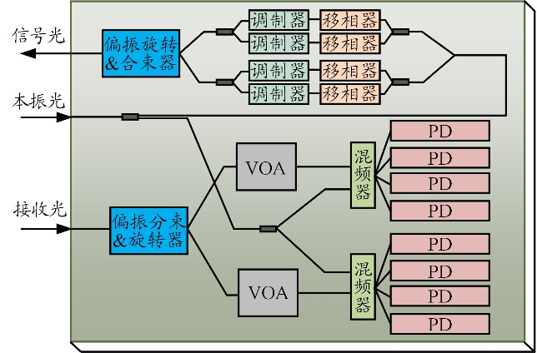
图5 片上微光学系统内部结构图
硅基光子器件的技术难点之一在于光学耦合封装，要实现硅基光子器件的实用化，必须突破硅光波导到单模光纤的耦合封装技术。由于硅光波导尺寸在亚微米量级通常只有约220 nm（高）×500 nm（宽），而单模光纤的光模场尺寸约为9 μm，两者的模场存在非常大的失配。硅光芯片与单模光纤间的耦合方式目前主要有2种：一种是基于光栅耦合器结构的表面垂直耦合结构，另一种是基于边缘端面耦合器结构的水平耦合结构。2种耦合方式都各具优点，在不同场景下各自具有不可替代的优势，如在芯片测试中，光栅耦合器结构具有简单、快速和不需要切片的优点而被作为首选；在产品封装领域，端面耦合器结构由于宽光学1 dB带宽、低耦合损耗和低偏振相关损耗成为首选。在完成硅光子芯片的光学耦合封装后，需要对整体芯片的电学信号进行封装。目前，主流的封装形式有金属管壳封装、非气密板上芯片（COB）封装、球状引脚栅格阵列（BGA）封装和三维倒装芯片（3D flip-chip）封装。金属管壳封装成本较高，但是可以实现气密封装，这种封装具有非常高的可靠性和复杂环境适用性。非气密COB封装具有低成本和结构简单的优点，但可靠性较差。BGA封装和3D flip-chip封装是借鉴微电子的封装工艺引入的，具有可靠性高、集成密度大和高频性能佳等优点，将成为未来光电子芯片的主流封装形式，但是封装难度和技术壁垒较高。
高速相干通信系统电路热耗较大，在提升系统集成度时需要同时考虑散热问题，发射过程中还需要考虑主动段的振动、冲击以及在轨长期工作的抗辐照问题等问题。

3 当前进展与发展建议
工程化的过程是资本筹措、商业运作和工程实施三者协调的战略谋划，分阶段实施是明智的选择。空间高速激光通信载荷的工程化过程可以分成现有技术实用化阶段、新技术验证阶段和未来技术突破阶段。实用化阶段瞄准产品的可靠性保障、成本可控；新技术验证阶段着眼于性能提升、保障全链路应用场景；未来技术突破阶段以远期需求为背景策划核心技术突破研究。
3.1 当前进展
3.1.1 现有技术实用化阶段
本阶段主要解决10 Gb/s带宽以内的现有技术航天工程化、成本可控性、中小规模的生产组织和产业的粗分工等问题。国内几所大学和先行研究所经过接近20年的技术研发，从理论到关键技术的识别已基本解决，“有、无”已经不是问题。
3.1.2 新技术验证阶段
本阶段需要解决100 Gb/s带宽以内的技术验证。涉及新的载波体制、高性能电子学系统、高带宽收发与交换和高可靠性系统等。
3.1.3 未来技术突破阶段
本阶段需要解决10 Tb/s带宽以内的技术突破。涉及复杂载波理论与实践、更多维度的复用技术、超高速多载波传输系统、超高速光电集成器件和超高速激光通信试验验证系统等。
根据目前掌握的现有技术预测，未来3个5年时间内可能实现的技术水平如表1所示。可以看出，为了支撑数据速率的指数级增长，主流通信体制预计会从IM/DD逐渐转变至基于数字相干结合多维复用，重量、功耗等会随着光电集成技术的发展会逐步降低。为了适应工业化应用的要求，激光通信载荷的寿命会从目前的3~5年要求加长至8~10年。
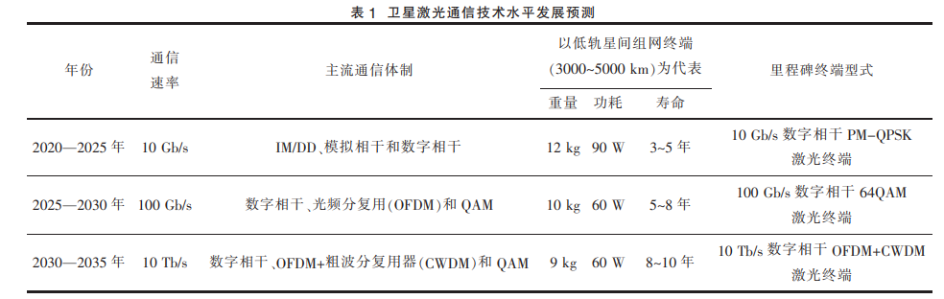
未来3个5年内，卫星激光通信载荷的技术能力发展路线如图6所示，主要分为通信速率、探测灵敏度、速率/功率水平和跟踪瞄准能力4个方面，整个技术发展趋势是高速化、轻量化和小型化。其中，随着通信体制的更新换代，探测灵敏度预计会从当前的10光子/bit逐步提高至1~2光子/bit，速率/功率水平会从0.1 Gb/（s·W⁻¹）提高至1 Tb/（s·W⁻¹），精跟踪瞄准误差会从当前的3~5 μrad下降至1 μrad以内。
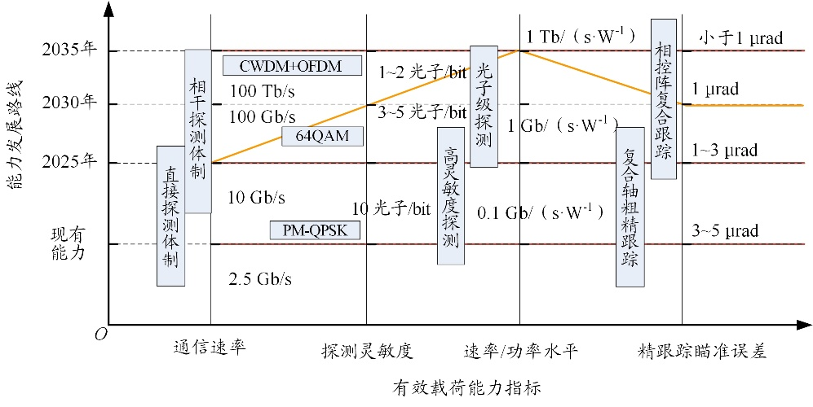
图6 空间激光通信技术能力发展路线
3.2 发展建议
3个不同阶段的目标不同，展开研究的关键技术的着力点也不同，本文分阶段给出发展建议。
3.2.1 现有技术实用化阶段
以10 Gb/s为目标，瞄准航天工程化还未完全到位的技术进行关键技术攻关，主要有以下几个方面：①高可靠性种子激光器，主要解决激光器的稳定性、耐辐照问题；②长寿命高功率EDFA，解决5 W以上高功率EDFA的长期稳定性；③超低噪声前置放大EDFA，实现超低噪声的EDFA放大；④高可靠性长寿命精跟踪技术与器件，新型结构紧凑、频响高和功耗低的精跟踪探测与执行器件是重点；⑤数字相干器件国产化，解决数字相干技术中高速ADC、FEC、高速收发机、快速计算FPGA以及它们的低功耗、耐辐照问题。
3.2.2 新技术验证阶段
本阶段主要瞄准100 Gb/s的目标，留有一定的前瞻性，建议开展研究的方向有：①新的载波体制；②高性能电子学系统；③高带宽收发与交换；④高可靠性系统；⑤高精度测距通信一体化。
3.2.3 未来技术突破阶段
本阶段主要解决10 Tb/s带宽以内的技术突破，有很大的不确定性，可以先安排探索性研究，再逐步跟进。建议从以下几个方向重点展开研究：①复杂载波理论与实践；②更多维度的复用技术；③超高速多载波传输系统；④超高速光电集成器件；⑤超高速激光通信试验验证系统。

4 结束语
根据我国航天装备体系发展规划，未来将建成天地一体化的网络信息体系，其中天基宽带信息传输网是未来网络的核心和骨干。针对当前高速空间激光通信系统在轨应用存在的问题，本文给出了相应的解决方案。随着高精度跟瞄技术、高性能光电器件制造技术、高效处理算法和光电子集成技术的大力发展，可以预见在接下来3个5年内，空间高速激光通信载荷将逐渐从在轨技术验证进入工程化应用阶段，从而保障我国天基宽带传输网络的建设和实现。
致谢：感谢北京邮电大学伍剑教授与作者多次有益的探讨与交流，促使本文成稿。

参考文献:
[1] 付强，姜会林，王晓曼，等. 空间激光通信研究现状及发展趋势[J]. 中国光学，2012，5（2）：116-125.
[2] 白帅，王建宇，张亮，等. 空间光通信发展历程及趋势[J]. 激光与光电子学进展，2015（7）：1-14.
[3] 姜会林，安岩，张雅琳，等. 空间激光通信现状、发展趋势及关键技术分析[J]. 飞行器测控学报，2015，34（3）：207-217.
[4] 曾智龙，刘兴，孙晖，等. 空间激光通信最新进展及发展建议[J]. 光通信技术，2017，42（6）：1-5.
[5] 孙建锋. 天地一体化信息网络激光通信系统发展设想[J]. 电信科学，2017，33（12）：18-23.
[6] 许楠，刘立人，刘德安，等. 自由空间相干光通信技术及发展[J]. 激光与光电子学进展，2007（8）：44-51.
[7] 王逆，张凯伦. 数字信号处理算法在相干光通信系统中的应用研究[J]. 电子世界，2014（16）：213-214.
[8] 唐进，陈林，肖江南. 偏振复用QPSK相干光数字通信系统实验研究[J]. 光电子激光，2012（10）：1895-1900.
[9] 邓科，王秉中，王旭，等. 空间光-单模光纤耦合效率因素分析[J]. 电子科技大学学报，2007（5）：889-891.
[10] 陈琳，徐军，邵晓鹏，等. 掺铒光纤放大器增益和噪声研究[J]. 光通信研究，2006（1）：52-55.
[11] KNIBBE T E, SWANSON E A. Spatial tracking using an electro-optic nutator and a single-mode optical fiber[C]//SPIE. Proceedings of the International Society for Optical Engineering. New York: SPIE, 1992: 309-317.
[12] 朱世伟，盛磊，刘永凯，等. 基于能量反馈的单模光纤激光章动耦合算法[J]. 中国激光，2019，46（2）：165-170.
[13] 赵佰秋，孟立新，于笑楠，等. 空间光到单模光纤章动耦合技术研究[J]. 中国激光，2019，46（11）：246-254.
[14] 贺红雨，孙建锋，侯培培，等. 精跟踪中基于声光偏转器的本振光章动探测角度误差方法[J]. 中国激光，2018，45（10）：212-218.
[15] 高建秋，孙建锋，李佳蔚，等. 基于激光章动的空间光到单模光纤的耦合方法[J]. 中国激光，2016，43（8）：25-32.
[16] 刘艳格，张昊，蒙红云，等. WDM用增益平坦的高增益低噪声双段级联掺铒光纤放大器[J]. 光子学报，2003，32（10）：1196-1200.
[17] BOPPANA V, AHMAD S, GANUSOV I, et al. UltraScale+ MPSoC and FPGA families[EB/OL]. [2020-09-25]. https://ieeexplore.ieee.org/document/7477457.

收稿日期：2020-09-25。
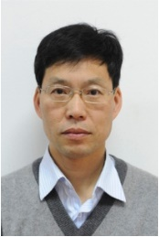
作者简介：陶坤宇(1967—)，男，湖北应城人，博士，研究员，上海航天技术研究院激光探测技术研发中心主任，长期从事空间激光通信与激光雷达等方面的研究工作。获国防科技进步二等奖1项、上海航天技术研究院技术创新个人二等奖1项，曾荣获中国航天科技集团公司“十二五”科技创新工作先进个人称号。

